Manual Completo de Uso de VFLUX 2 en MATLAB
🔹 1. Qué es VFLUX 2 y para qué sirve
VFLUX 2 es una herramienta desarrollada en MATLAB para estimar flujos verticales de agua subterránea (infiltración o exfiltración) a partir de registros de temperatura tomados en diferentes profundidades.
Se usa comúnmente en ríos, lagunas o humedales donde se instalan sensores (termocuplas o termistores) a distintas profundidades en el lecho.
El principio es simple:
- El calor se propaga hacia abajo desde la superficie de manera diaria (onda térmica diurna).
- Si el agua se infiltra, la señal térmica se atenúa más rápido y se retrasa.
- Si el agua exfiltra, la onda térmica se adelanta o amplifica.
VFLUX analiza esas diferencias entre sensores y estima la velocidad y dirección del flujo de agua.

🔹 2. Instalación paso a paso
🪜 Paso 1: Descargar los archivos necesarios
- Descarga VFLUX 2 desde el repositorio oficial (normalmente viene en formato ZIP).
Link: https://www.hydroshare.org/resource/4df337867d314620bd87b27c6732e6fe/
- Descarga también Captain Toolbox desde el MATLAB File Exchange
(necesario para la función arspec, que analiza la señal térmica).
Link: https://la.mathworks.com/matlabcentral/fileexchange/173965-captain-toolbox
- Verifica que MATLAB tenga instalado el Signal Processing Toolbox
(usa el comando ver en MATLAB y busca “Signal Processing Toolbox” en la lista al descargar).
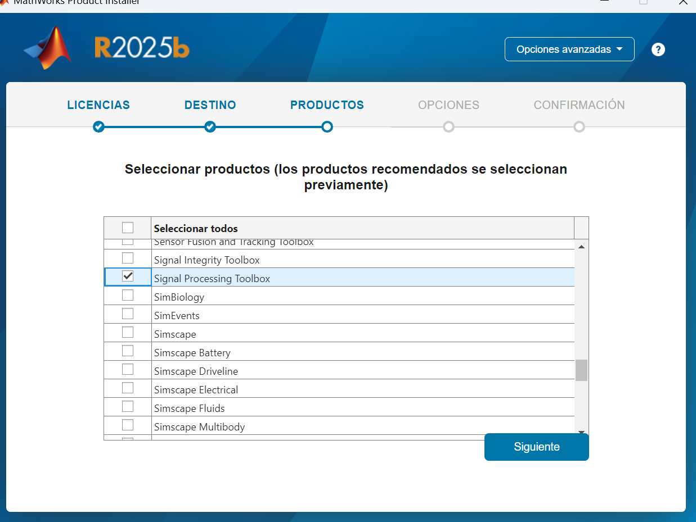

🪜 Paso 2: Colocar las carpetas
Guarda las carpetas vflux2 y captain en un lugar fácil, por ejemplo:
G:\Unidades compartidas\03.2 Proyectos MLP3\MLP-OT010_MC y MN Tranque Quillayes\03.WIP\02.Hidrología
🪜 Paso 3: Agregar al "path" de MATLAB
Abre MATLAB y escribe:
% === Agregar carpetas de VFLUX y Captain Toolbox ===
en el Command Window
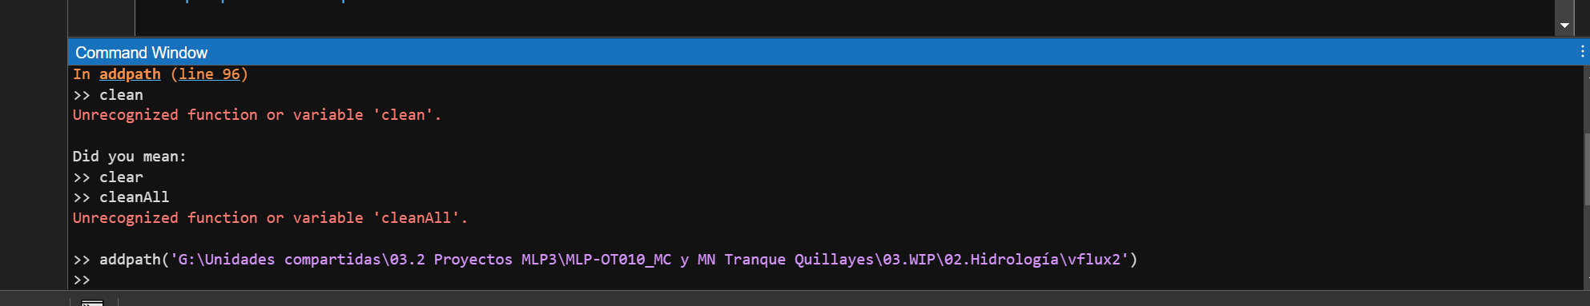
addpath(‘C:\Users\Sebastián\Desktop\Tutoriales’)
Por otro lado, el archivo de “Captain” hay que directamente arrastrarlo a la pestaña files de matlab y luego hacer doble click arriba del icono
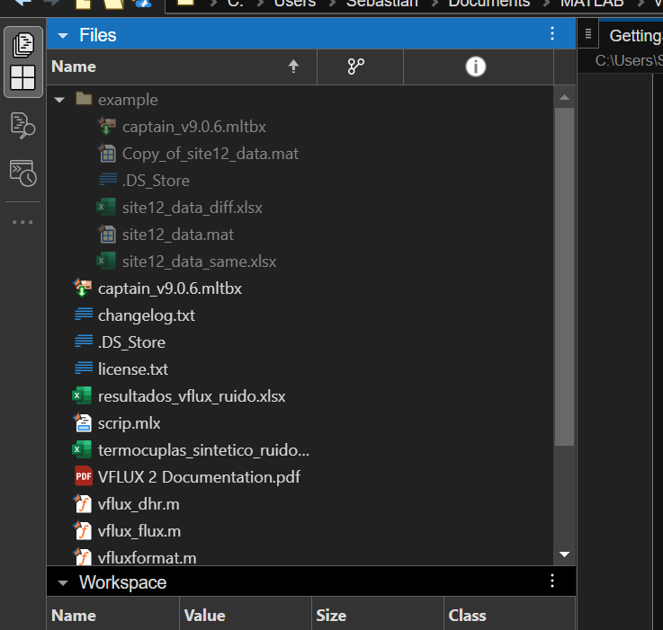

% === Guardar el path para que se cargue automáticamente al iniciar MATLAB ===
Savepath
Para saber si esta está correcto se debe escribir: pwd en el coomand window y debe mostrar:
pwd
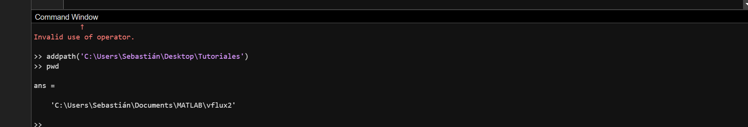

🔹 3. Preparar tus datos
Tus datos deben estar en un archivo Excel (.xlsx) con las fechas y temperaturas registradas por cada sensor. En la Carpeta Vflux2
Cada sensor tiene su columna de fecha y de temperatura.
Ejemplo de estructura:
fecha1 | temp1 | fecha2 | temp2 | fecha3 | temp3
01/01/2025 00:00 | 20.5 | 01/01/2025 00:02 | 19.9 | 01/01/2025 00:04 | 19.1
01/01/2025 00:30 | 21.0 | 01/01/2025 00:32 | 20.4 | 01/01/2025 00:34 | 19.6
💡 Nota: si tus sensores comenzaron a medir con unos minutos de diferencia (por ejemplo, 2 minutos de desfase), eso está bien. VFLUX puede manejarlo automáticamente.
Se deben ordenar del ibutton más superficial a la más profunda.
Guarda el archivo, por ejemplo, como:
termocuplas_Numerotermocupla_Fecha.xlsx

🔹 4. Leer y preparar los datos en MATLAB
En esta sección hay que copiar y pegar cada línea y pegarla en el comand window de matlab, luego apretar enter
Copia este bloque en MATLAB y ejecútalo:
clc; clear; close all;

% === Leer archivo Excel ===
archivo =”ruta excel”
data = readtable(archivo);

% === Convertir fechas ===
t1 = datenum(data.fecha1);
t2 = datenum(data.fecha2);
t3 = datenum(data.fecha3);

% === Temperaturas ===
temp1 = data.temp1;
temp2 = data.temp2;
temp3 = data.temp3;

% === Profundidades de los sensores (en metros) ===
vdata = vfluxformat(t1, temp1, 0.05, t2, temp2, 0.10, t3, temp3, 0.40);
% Sensor a 5 cm... % Sensor a 10 cm% Sensor a 20 cm...
Stos valores de medida es la profundidad del ibutton desde el lecho del rio en metros. Estos valores dependen de cada ibutton y termocupla
👉 Este bloque convierte tus datos en un formato que VFLUX puede entender, corrigiendo el desfase temporal entre sensores.

🔹 5. Ejecutar el cálculo del flujo
Ahora corre el modelo:
results = vflux(vdata, 0, [1 2], 1, 0.3, 0.001, 0.0045, 0.5, 1, 'unattended');
Cada parámetro significa:
Parámetro | Qué hace | Valor recomendado
rfactor | Factor de reducción del muestreo (0 = automático) | 0
windows | Pares de sensores a analizar | [1 2]
Pf | Filtro espectral | 1
n | Número de armónicos | 0.3
beta | Dispersividad térmica (m) | 0.001
Kcal | Conductividad térmica del sedimento | 0.0045
Cscal | Calor específico del sedimento | 0.5
Cwcal | Calor específico del agua | 1

🔹 6. Entendiendo el parámetro windows
El parámetro windows define qué sensores se comparan entre sí:
- [1] → compara sensores adyacentes (superior con intermedio, intermedio con inferior).
- [2] → compara el superior con el inferior.
- [1 2] → hace ambos cálculos y te da más detalle.
👉 Si solo tienes 3 sensores, windows = [2] te da un flujo más estable.
Si estás probando con datos sintéticos o limpios, usa [1 2] para comparar resultados entre capas.
(Ver Figura 1: esquema de pares de sensores)

🔹 7. Ver y guardar los resultados
Después de correr el modelo, los resultados quedan guardados en una variable llamada results.
Los principales campos son:
Campo | Qué representa | Unidad
results.fluxm | Flujo (m/s) según método McCallum | m/s
results.fluxha | Flujo por método Hatch (amplitud) | m/s
results.fluxhp | Flujo por método Hatch (fase) | m/s
results.fluxk | Flujo según Keery | m/s
results.fluxl | Flujo según Luce | m/s
results.dtime | Tiempo en días MATLAB | -

🔹 8. Exportar los resultados a Excel
fecha_real = datetime(results.dtime, 'ConvertFrom', 'datenum');
flujo_m_s = results.fluxm;
flujo_mm_d = flujo_m_s * 1000 * 86400;

tabla = table(fecha_real, flujo_m_s, flujo_mm_d);
writetable(tabla, 'resultados_vflux_ruido.xlsx');
Esto crea un Excel con tres columnas:
- Fecha y hora
- Flujo en m/s
- Flujo en mm/día
(Ver Figura 2: ejemplo de tabla de resultados)

🔹 9. Graficar y comparar métodos
Copia y ejecuta este bloque:
figure('Name','Comparación entre métodos VFLUX');
subplot(5,1,1); plot(fecha_real, results.fluxm, 'b'); title('McCallum');
subplot(5,1,2); plot(fecha_real, results.fluxha, 'r'); title('Hatch (Amplitud)');
subplot(5,1,3); plot(fecha_real, results.fluxhp, 'm'); title('Hatch (Fase)');
subplot(5,1,4); plot(fecha_real, results.fluxk, 'g'); title('Keery');
subplot(5,1,5); plot(fecha_real, results.fluxl, 'c'); title('Luce');
xlabel('Tiempo'); ylabel('Flujo (m/s)');
(Ver Figura 3: comparación de métodos de flujo)

🔹 10. Cómo interpretar los resultados
Método | Qué usa | Características | Recomendación
McCallum | Amplitud + fase | Más estable, menos sensible al ruido | ✅ Método principal
Hatch–Amp | Amplitud | Rápido, pero más sensible al ruido | Comparativo
Hatch–Fase | Fase | Menos estable con ruido | Diagnóstico
Keery | Difusividad corregida | Estima mejor flujos lentos | Complementario
Luce | Empírico | Más simple, útil como referencia | Secundario

🔹 11. Interpretación física del flujo
Signo del flujo | Significado físico | Ejemplo
Negativo (-) | Infiltración — el agua baja desde la superficie al acuífero | Río infiltrando agua al subsuelo
Positivo (+) | Exfiltración — el agua sube desde el acuífero hacia la superficie | Descarga subterránea hacia el río
(Ver Figura 4: interpretación de flujos positivos y negativos)

🔹 12. Consejos finales
- Asegúrate de que las profundidades sean precisas y en metros.
- Los sensores deben tener un muestreo constante (p. ej. cada 30 minutos).
- Si hay ruido excesivo, usa windows = [2] y revisa las curvas de temperatura.
- Para validaciones, compara el flujo medio diario con condiciones hidrológicas observadas (nivel de agua, lluvias, etc.).
⚙️ 1. rfactor — Factor de reducción del muestreo
🧠 Qué hace
VFLUX necesita analizar el ciclo térmico diario (la variación de temperatura cada 24 horas).
Si tus datos tienen un paso muy corto (por ejemplo, cada 1, 5 o 10 minutos), tendrás demasiadas muestras por día, lo que puede:
- hacer más lento el cálculo,
- y aumentar el ruido.
El parámetro rfactor controla cuántas muestras por día se usarán en el análisis.

⚙️ Cómo funciona
Cuando defines rfactor = 0, VFLUX calcula automáticamente un factor para dejar alrededor de 12 muestras por día (una cada 2 horas aprox.).
Esto es suficiente para representar la forma de la onda térmica sin sobrecargar el modelo.
Si defines un número distinto, por ejemplo rfactor = 12, MATLAB tomará 1 de cada 12 puntos del registro.

💡 Recomendaciones
Tipo de datos | Paso temporal original | Valor sugerido de rfactor
Datos limpios cada 30 min | 48 muestras/día | 0 (automático)
Datos cada 10 min o menos | 144 muestras/día | 12
Datos ruidosos o incompletos | Variable | 0 (deja que VFLUX lo ajuste)

📈 Efecto visual (ver Figura 11)
- rfactor = 0 → Señal completa, alta resolución.
- rfactor = 12 → Señal suavizada, menos ruido.
- rfactor muy alto (>20) → Pérdida de detalle del ciclo diario.

🎚️ 2. windows — Pares de sensores a analizar
🧠 Qué hace
Define qué combinaciones de sensores se usan para calcular el flujo térmico entre ellos.
Se expresa en intervalos entre sensores, no en metros.
Por ejemplo, si tienes sensores a 5, 10 y 20 cm:
Valor de windows | Pares analizados | Qué representa
[1] | (5–10 cm) y (10–20 cm) | Flujos locales entre sensores adyacentes
[2] | (5–20 cm) | Flujo promedio global
[1 2] | Todos los anteriores | Comparación entre flujo local y total

💡 Recomendaciones
Tipo de análisis | Valor sugerido
Datos sintéticos o experimentales | [1 2] para comparar
Datos de campo con ruido | [2] para estabilidad
Más de 4 sensores | 1:n-1 según resolución vertical deseada

⚠️ Consejos prácticos
- Valores más pequeños (como [1]) dan más resolución vertical, pero pueden generar flujos erráticos si el gradiente térmico es bajo.
- Valores más grandes (como [2]) suavizan y representan mejor el flujo promedio.
(Ver Figura 12: esquema de pares de sensores para diferentes valores de windows)

🎛️ 3. Pf — Filtro espectral
🧠 Qué hace
El parámetro Pf controla qué parte del espectro de frecuencias de la señal térmica se conserva durante el análisis.
En otras palabras, determina cuánto del “ruido” se elimina antes de calcular el flujo.
Las señales térmicas reales pueden tener:
- una onda diaria (que es la que nos interesa),
- variaciones lentas (por clima o sombra),
- y picos rápidos (ruido o errores de sensor).
El filtro espectral elimina estas últimas componentes indeseadas.

⚙️ Cómo funciona
- Si Pf = 1: se usa todo el rango de frecuencias → sin filtro.
- Si Pf = 0.8: se eliminan frecuencias muy altas → señal más suave.
- Si Pf = 0.5: se conservan solo las componentes más lentas → mayor filtrado.

💡 Recomendaciones
Tipo de señal | Características | Valor recomendado de Pf
Datos sintéticos o muy limpios | Sin ruido o error de medición | 1.0
Datos reales con pequeñas fluctuaciones | Termocuplas bien calibradas | 0.8
Datos muy ruidosos o con fallos | Señal inestable | 0.5–0.7

📈 Efecto visual (ver Figura 13)
- Pf = 1: mantiene la señal original (más detalle, más ruido).
- Pf = 0.8: filtra el ruido manteniendo la forma.
- Pf = 0.5: señal muy suavizada (puede perder amplitud).

🔢 4. n — Número de armónicos
🧠 Qué hace
El parámetro n define cuántos componentes de frecuencia (armónicos) usa el análisis de regresión armónica (arspec) para ajustar la señal térmica.
Cada “armónico” representa una oscilación periódica:
- el primer armónico → ciclo diario (24 horas),
- el segundo → semidiario (12 horas),
- el tercero → 8 horas, etc.
El valor n = 0.3 significa que VFLUX ajustará principalmente la componente diurna, ignorando variaciones de menor período.

💡 Interpretación simple
- n no es un número de ciclos, sino un factor relativo.
- Un n pequeño (<0.5) prioriza la señal diaria.
- Un n mayor incluye más frecuencias, aumentando el detalle pero también el ruido.

💡 Recomendaciones
Tipo de análisis | Valor sugerido de n
Datos con buena resolución temporal | 0.3 (valor por defecto)
Datos muy suaves o promedios diarios | 0.2
Datos con variaciones rápidas | 0.5 o más
(Ver Figura 14: ejemplo del efecto de incluir más armónicos en el ajuste de la señal térmica)

🧩 Resumen general
Parámetro | Qué controla | Efecto principal | Valor recomendado
rfactor | Frecuencia de muestreo | Reduce datos y ruido | 0 (automático)
windows | Pares de sensores | Define resolución vertical | [1 2]
Pf | Filtrado espectral | Suaviza la señal | 1
n | Complejidad armónica | Ajusta el detalle temporal | 0.3

💬 Interpretación combinada:
- rfactor y Pf afectan la suavidad y el ruido de la señal.
- windows define dónde se mide el flujo (entre qué sensores).
- n controla qué parte de la señal térmica se usa para estimar el flujo.
Cuando se usan juntos con los valores sugeridos (rfactor=0, windows=[1 2], Pf=1, n=0.3), el resultado es estable y físicamente representativo para la mayoría de los casos reales.

